LISTA DE JUEGOS ONLINE PARA NIÑOS Y NIÑAS.
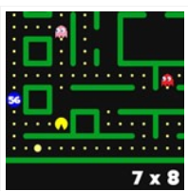https://www.cokitos.com/pacman-tablas-de-multiplicar/ | Pacman Tablas de Multiplicar.  Juego divertido para repasar y aprender las tablas de multiplicar con Pacman. Elige la tabla (o múltiples tablas) de multiplicar que quieres revisar, y juega a Pacman, con el objetivo de recoger el número resultado de la multiplicación que se muestra. Las matemáticas pueden ser muy divertidas, y para muestra este juego de Pacman para aprender las tablas de multiplicar. Observa la multiplicación abajo y mueve a Pacman para que se coma el resultado correcto en el rompecabezas.
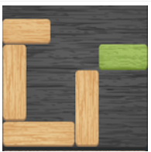  https://www.cokitos.com/rompecabezas-logico/ | Rompecabezas Lógico.  Juego de rompecabezas para aplicar la lógica. Mueve las piezas del puzzle rompecabezas para que la pieza verde pueda salir del marco del juego. Libera la pieza de color a base de usar el razonamiento lógico con todas las piezas del rompecabezas. Usa tu inteligencia en este juego online.
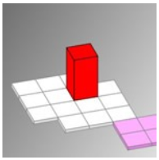  https://www.cokitos.com/escape-logico/ | Escape Lógico.  Juego de escape lógico, en tres dimensiones, rota la pieza para llegar a posicionar la pieza en vertical en el punto rojo.
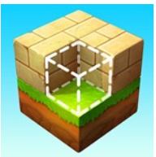  https://www.cokitos.com/block-craft/ | Block Craft.  Crea y modifica las veces que quieras el mundo de Block Craft, compuesto de bloques en forma de cubo, en 3D. Un reino entero es para ti en este juego de simulación de construcción. Explora sus vastas extensiones y deja volar tu imaginación. También puedes probar un montón de herramientas y objetos geniales durante tu viaje.
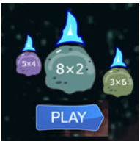  https://www.cokitos.com/multiplicaciones-con-meteoritos/ | Multiplicaciones con Meteoritos.  Juega a disparar los meteoritos cuya multiplicación dé como resultado el número indicado en la nave espacial. Elige la dificultad del juego, hasta qué número quieres que aparezcas multiplicaciones, para repasar así las tablas de multiplicar que más te interesen. Además, la dificultad del juego elegida ocasionará que la velocidad a la que se acercan los meteoritos sea mayor o menor, de forma que tendrás más o menos tiempo para pensar en las multiplicaciones y sus resultados.
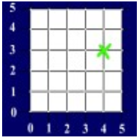  https://www.cokitos.com/juego-coordenadas-cartesianas-matematicas/ | Coordenadas Cartesianas.  Juego de matemáticas sobre las coordenadas cartesianas. Comprueba tu comprensión de las coordenadas cartesianas. Señala las coordenadas que corresponden al punto marcado con una equis. Dale al botón de comprobar. Un juego muy divertido para aprender las coordenadas cartesianas en el plano para números positivos.
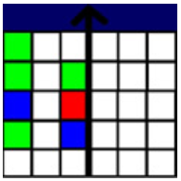  https://www.cokitos.com/dibuja-la-simetria-en-la-cuadricula/ | Dibuja la simetría en la cuadrícula.  Juego de dibujar la simetría en la cuadrícula, dado un patrón, según la simetría axial. Haz clic en cada uno de los cuadros sucesivamente hasta que tenga el mismo color que el cuadrado simétrico. En el siguiente nivel, también habrá simetría en otros ejes.
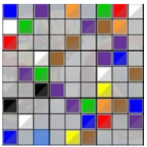  https://www.cokitos.com/sudoku-de-colores/ | Sudoku de Colores.  Juego de puzzle sudoku pero con colores en lugar de con números. Hay nueve colores diferentes, en lugar de haber números del 1 al 9. Tienes que colocar los colores en el puzzle para que no coincidan en filas y columnas, y al mismo tiempo existan los 9 colores en cada subcuadro del sudoku.
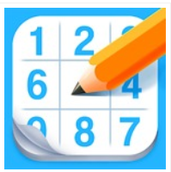  https://www.cokitos.com/master-sudoku/ | Master Sudoku.  Juego de Master Sudoku, en el que tienes que completar los sudokus en el menor tiempo posible. Al señalar un hueco sin número, el juego te ayuda destacando la fila y columna en la que se encuentra ese número. Comprueba que el número que eliges no esté en ellos, ni tampoco en el cuadro parcial de nueve números. Demuestra ser un master del sudoku.

